糸魚川世界ジオパーク フォトブック
★撮影日時 Time

★撮影場所 Location

★感想・メモ Thoughts

Geosite
No
12
Itoigawa Global Geopark Photobook
2015（H27）/8 Version 1
ジオまる
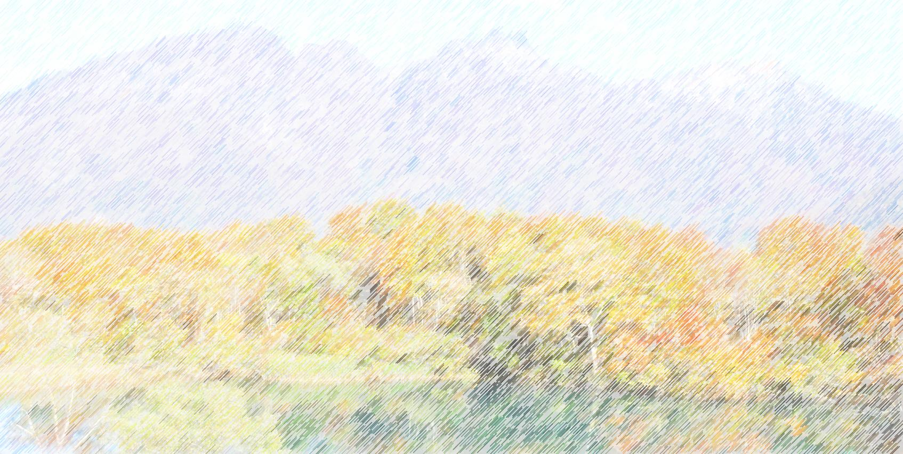

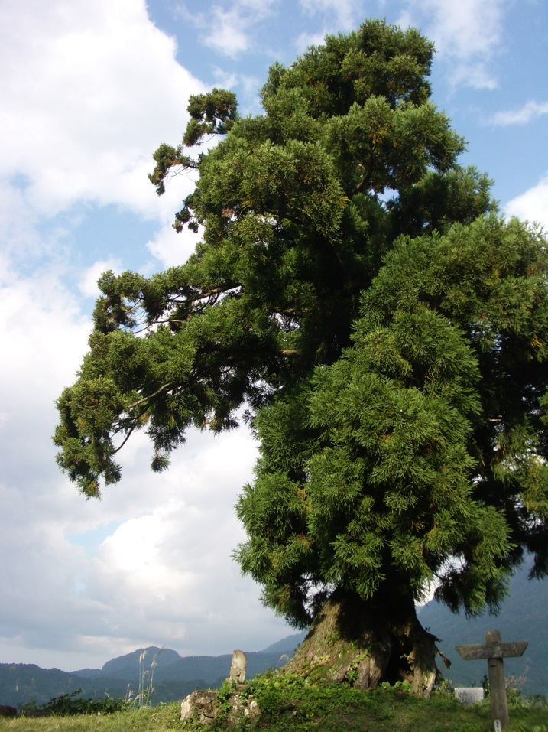
糸魚川-静岡構造線・の道（南部）ジオサイト
Itoigawa-Shizuoka Tectonic Line and Salt Trail （South）

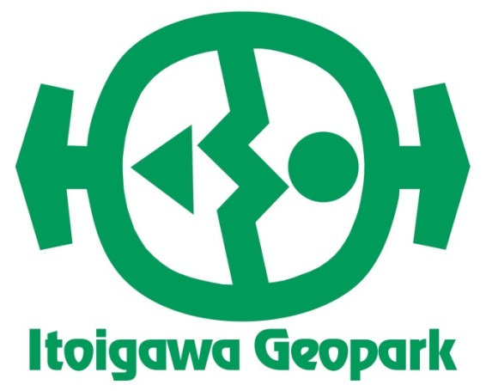
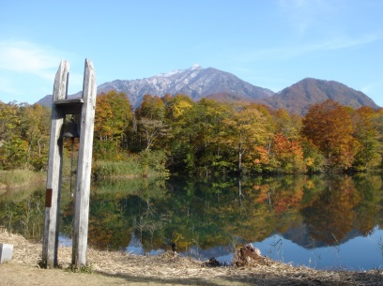
根知の山口地区から長野県小谷村へと続く松本街道（通称「塩の道」）。道ばたには茶屋やボッカ宿の跡、たくさんの石仏などが残っています。
白池 Siroike Pond
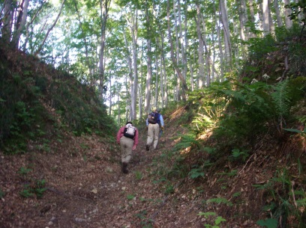
塩の道資料館では、ボッカや牛方などが荷物を運ぶときに使用した道具などを見学することも。ほかに戸倉山ハイキング、しろ池の森でのアウトドア活動、シーサイドバレースキー場でのウィンタースポーツなども体験できるジオサイトです。
塩の道 Salt Trai

The Matsumoto Highway, also known as the Salt Trail, once passed through the Nechi Valley’s Yamaguchi District on its way south to what is now Otari Village in Nagano. Along the road, the remains of inns, teahouses, and stone Buddhist statues can be seen.
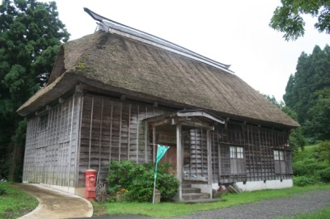
The Salt Trail Museum exhibits tools and artifacts of the bokka and ushikata porters who
塩の道資料館 Salt Trail Ｍｕｓｅｕｍ
carried goods along the trail. Visitors to this geosite can also enjoy hiking and other outdoor activities at Mt. Tokurayama or Shiroike Pond or winter sports at Seaside Valley Ski Area.
ぬーな

